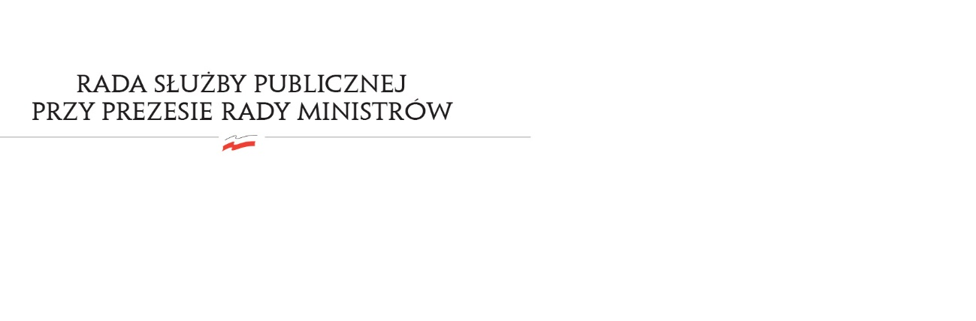
RSP.3613.15.2017.MB

Uchwała nr 15
Rady Służby Publicznej
z dnia 7 marca 2017 roku

w sprawie: projektu ustawy o Państwowej Inspekcji Bezpieczeństwa Żywności

Rada Służby Publicznej pozytywnie opiniuje projekt ustawy o Państwowej Inspekcji Bezpieczeństwa Żywności, w zakresie kompetencji Rady Służby Publicznej.

